**TRABAJO FINAL MODULO 3 – JAVASCRIPT AVANZADO**

**SECCION J01**

**FRANCO OJEDA MORALES**

REPOSITORIO GITHUB: <https://github.com/Franco-Oh/Certus_M3_final>

INDICE

* Estructura de carpetas
* Código HTML
  + Index.html
    - Resultado
  + Catalogo.html
    - Resultado
  + Cart.html
    - Resultado
  + Main.css
* Código JavaScript
  + Main.js
* Código para MongoDB
  + Server.js
  + ProductoSchema.js
  + Base.js
  + App.js

ESTRUCTURA DE CARPETAS

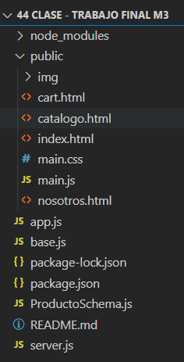

CODIGO HTML

INDEX.HTML

<!DOCTYPE html>

<html lang="en">

<head>

    <meta charset="UTF-8">

    <meta http-equiv="X-UA-Compatible" content="IE=edge">

    <meta name="viewport" content="width=device-width, initial-scale=1.0">

    <title>Proyecto Modulo 03</title>

    <!-- CSS only -->

    <link href="https://cdn.jsdelivr.net/npm/bootstrap@5.2.3/dist/css/bootstrap.min.css" rel="stylesheet" integrity="sha384-rbsA2VBKQhggwzxH7pPCaAqO46MgnOM80zW1RWuH61DGLwZJEdK2Kadq2F9CUG65" crossorigin="anonymous">

    <link rel="stylesheet" href="main.css">

    <link rel="stylesheet" href="https://cdn.jsdelivr.net/npm/bootstrap-icons@1.10.2/font/bootstrap-icons.css">

    <style>

        body{

            background-image: url("./img/funko000.jpg");

            height: 100%;

        }

        h2, span, a{

            color: white;

            text-decoration: none;

        }

    </style>

</head>

<body>

    <main class="main-container">

        <header>

            <nav class="navbar navbar-dark bg-dark d-flex row align-items-center">

                <i class="bi bi-list text-light col-2 d-lg-none text-center" id="menu-bar"></i>

                <h1 class="col-lg-4 col-6 text-center"><a href="./index.html">FUNKO TOTAL</a></h1>

                <div class="navcompu d-none d-lg-block col-6">

                    <ul class="nav navbar_items justify-content-evenly">

                        <li><a class="nav-link navbar_link" href="./nosotros.html">Nosotros</a></li>

                        <li><a class="nav-link navbar_link" href="./catalogo.html">Catálogo</a></li>

                        <li><a class="nav-link navbar_link" href="./cart.html">Carrito</a></li>

                    </ul>

                </div>

                <div class="nav_cart-user col-lg-2 col-4 row justify-content-evenly align-items-center">

                    <div class="nav__cart col-6" id="nav__cart">

                        <div class="nav__cart-num no-visible" id="nav__cart-num">0</div>

                        <a href="./cart.html"><i class="bi bi-cart3 text-light" id="carrito"></i></a>

                        <!-- modal cart -->

                        <div class="cart-modal py-4 px-3 no-visible">

                            <div class="cart-modal__title text-center mb-4">

                                <p>Resumen de compra</p>

                            </div>

                            <div class="cart-modal__container">

                                <div class="cart-modal__container-cart"></div>

                                <div class="row justify-content-center mb-2">

                                    <button class="btn btn-warning col-8" type="button" onclick="location.href='./cart.html'">Revisar Carrito</button>

                                </div>

                            </div>

                        </div>

                    </div>

                    <i class="bi bi-person-circle text-light col-6"></i>

                </div>

            </nav>

            <!-- modal navbar start -->

            <div class="modal-navbar_background no-visible">

                <nav class="modal-navbar">

                    <i class="bi bi-x-circle modal-navbar__close"></i>

                    <ul class="nav flex-column modal-navbar__items">

                        <li><a class="nav-link modal-navbar__link" href="./nosotros.html">Nosotros</a></li>

                        <li><a class="nav-link modal-navbar__link" href="./catalogo.html">Catálogo</a></li>

                        <li><a class="nav-link modal-navbar__link" href="./cart.html">Carrito</a></li>

                        <li><a class="nav-link modal-navbar__link" href="./index.html">Iniciar Sesion</a></li>

                    </ul>

                </nav>

            </div>

            <!-- modal navbar end -->

        </header>

        <div class="main-banner m-4" id="top">

            <div class="m-4">

              <div class="row text-center justify-content-center align-items-center m-5">

                <div class="col-12 bg-dark bg-gradient bg-opacity-75 m-5 p-5">

                    <h2>Somos FUNKO TOTAL</h2>

                    <span>Tu maravilloso portal donde puedes conseguir todos tus FUNKO POP! favoritos</span>

                    <div class="main-border-button m-3 p-3 border">

                        <a href="./catalogo.html" style="font-size: 20px; font-weight: 500;">Mira el catálogo!</a>

                    </div>

                </div>

              </div>

            </div>

        </div>

    </main>

    <script src="./main.js"></script>

</body>

</html>

RESULTADO

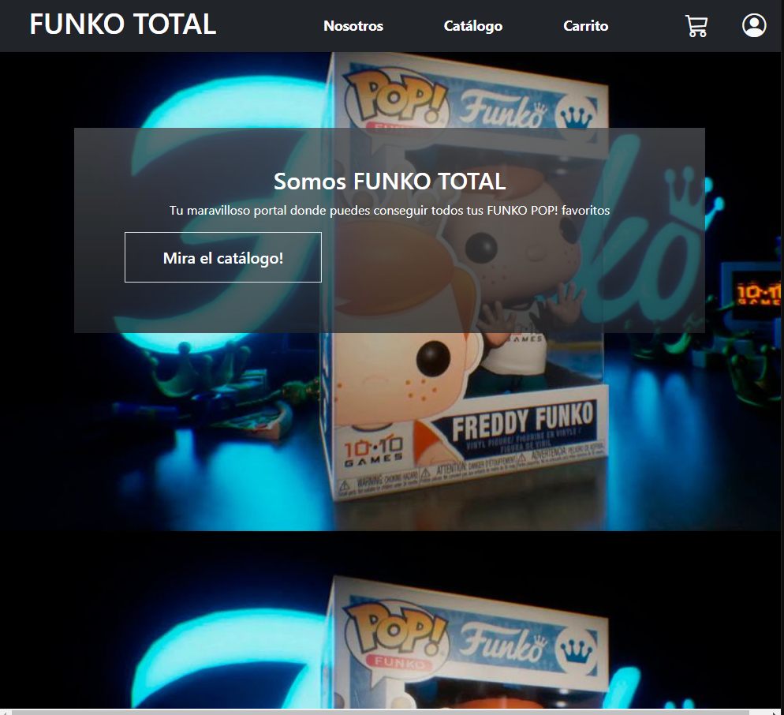

CATALOGO.HTML

<!DOCTYPE html>

<html lang="en">

<head>

    <meta charset="UTF-8">

    <meta http-equiv="X-UA-Compatible" content="IE=edge">

    <meta name="viewport" content="width=device-width, initial-scale=1.0">

    <title>Document</title>

    <!-- CSS only -->

    <link href="https://cdn.jsdelivr.net/npm/bootstrap@5.2.3/dist/css/bootstrap.min.css" rel="stylesheet" integrity="sha384-rbsA2VBKQhggwzxH7pPCaAqO46MgnOM80zW1RWuH61DGLwZJEdK2Kadq2F9CUG65" crossorigin="anonymous">

    <link rel="stylesheet" href="main.css">

    <link rel="stylesheet" href="https://cdn.jsdelivr.net/npm/bootstrap-icons@1.10.2/font/bootstrap-icons.css">

</head>

<body>

    <main class="main-container">

        <header>

            <nav class="navbar navbar-dark bg-dark d-flex row align-items-center">

                <i class="bi bi-list text-light col-2 d-lg-none text-center"></i>

                <h1 class="col-lg-4 col-6 text-center"><a href="./index.html" style="color: white; text-decoration: none;">FUNKO TOTAL</a></h1>

                <div class="navcompu d-none d-lg-block col-6">

                    <ul class="nav navbar_items justify-content-evenly">

                        <li><a class="nav-link navbar_link" href="./nosotros.html">Nosotros</a></li>

                        <li><a class="nav-link navbar_link" href="./catalogo.html">Catálogo</a></li>

                        <li><a class="nav-link navbar_link" href="./cart.html">Carrito</a></li>

                    </ul>

                </div>

                <div class="nav_cart-user col-lg-2 col-4 row justify-content-evenly align-items-center">

                    <div class="nav__cart col-6" id="nav__cart">

                        <div class="nav__cart-num no-visible" id="nav__cart-num">0</div>

                        <a href="./cart.html"><i class="bi bi-cart3 text-light" id="carrito"></i></a>

                        <!-- modal cart -->

                        <div class="cart-modal py-4 px-3 no-visible">

                            <div class="cart-modal__title text-center mb-4">

                                <p>Resumen de compra</p>

                            </div>

                            <div class="cart-modal__container">

                                <div class="cart-modal__container-cart">

                                </div>

                                <div class="row justify-content-center mb-2">

                                    <button class="btn btn-warning col-8" type="button" onclick="location.href='./cart.html'">Revisar Carrito</button>

                                </div>

                            </div>

                        </div>

                    </div>

                    <i class="bi bi-person-circle text-light col-6"></i>

                </div>

            </nav>

            <!-- modal navbar start -->

            <div class="modal-navbar_background no-visible">

                <nav class="modal-navbar">

                    <i class="bi bi-x-circle modal-navbar__close"></i>

                    <ul class="nav flex-column modal-navbar__items">

                        <li><a class="nav-link modal-navbar__link" href="./nosotros.html">Nosotros</a></li>

                        <li><a class="nav-link modal-navbar__link" href="./catalogo.html">Catálogo</a></li>

                        <li><a class="nav-link modal-navbar__link" href="./cart.html">Carrito</a></li>

                        <li><a class="nav-link modal-navbar__link" href="./index.html">Iniciar Sesion</a></li>

                    </ul>

                </nav>

            </div>

            <!-- modal navbar end -->

        </header>

            <div class="main-banner " id="top">

                <div class="container-fluid">

                  <div class="row my-5 d-flex justify-content-evenly align-items-center">

                    <section class="col-lg-6 row justify-content-center align-items-center my-4">

                        <article class="col-lg-6 text-center">

                            <img class="catalogo-img" src="./img/funko001.jpg" alt="funko Rick">

                        </article>

                        <article class="info-prod col-lg-6 row">

                            <table class="table">

                                <th scope="row" colspan="2"><h2>Teddy Rick Funko Pop</h2></th>

                                <tr>

                                    <th scope="row">Detalles</th>

                                    <td>Un Funko Pop importado de Rick y Morty de primera calidad.</td>

                                </tr>

                                <tr>

                                    <th scope="row">Precio</th>

                                    <td>S/ 50.00</td>

                                </tr>

                                <tr>

                                    <th scope="row">Stock</th>

                                    <td>10</td>

                                </tr>

                            </table>

                            <div class="col-12 row details__prod-quantity justify-content-center align-items-center">

                                <div class="input col-8 d-flex justify-content-center align-items-center">

                                    <i class="bi bi-dash-circle input__minus" id="input__minus1"></i>

                                    <input class="input__num form-control m-3" type="number" value="0" min="0" name="" id="input__num1" readonly>

                                    <i class="bi bi-plus-circle input__plus" id="input__plus1"></i>

                                </div>

                                <button class="details__button btn btn-secondary col-12 my-3" type="button" id="details__button1"> <i class="bi bi-cart3"></i> Agregar al carrito</button>

                            </div>

                        </article>

                    </section>

                    <section class="col-lg-6 row justify-content-center align-items-center my-4">

                        <article class="col-lg-6 text-center">

                            <img class="catalogo-img" src="./img/funko002.jpg" alt="Morty">

                        </article>

                        <article class="info-prod col-lg-6 row">

                            <table class="table">

                                <th scope="row" colspan="2"><h2>Morty Funko Pop</h2></th>

                                <tr>

                                    <th scope="row">Detalles</th>

                                    <td>Un Funko Pop importado de Rick y Morty de primera calidad.</td>

                                </tr>

                                <tr>

                                    <th scope="row">Precio</th>

                                    <td>S/ 50.00</td>

                                </tr>

                                <tr>

                                    <th scope="row">Stock</th>

                                    <td>10</td>

                                </tr>

                            </table>

                            <div class="col-12 row details__prod-quantity justify-content-center align-items-center">

                                <div class="input col-8 d-flex justify-content-center align-items-center">

                                    <i class="bi bi-dash-circle input__minus" id="input__minus2"></i>

                                    <input class="input__num form-control m-3" type="number" value="0" min="0" name="" id="input__num2" readonly>

                                    <i class="bi bi-plus-circle input__plus" id="input__plus2"></i>

                                </div>

                                <button class="details__button btn btn-secondary col-6 my-3" type="button" id="details__button2"> <i class="bi bi-cart3"></i> Agregar al carrito</button>

                            </div>

                        </article>

                    </section>

                    <section class="col-lg-6 row justify-content-center align-items-center my-4">

                        <article class="col-lg-6 text-center">

                            <img class="catalogo-img" src="./img/funko003.jpg" alt="Pickle Rick">

                        </article>

                        <article class="info-prod col-lg-6 row">

                            <table class="table">

                                <th scope="row" colspan="2"><h2>Pickle Rick Funko Pop</h2></th>

                                <tr>

                                    <th scope="row">Detalles</th>

                                    <td>Un Funko Pop importado de Rick y Morty de primera calidad.</td>

                                </tr>

                                <tr>

                                    <th scope="row">Precio</th>

                                    <td>S/ 50.00</td>

                                </tr>

                                <tr>

                                    <th scope="row">Stock</th>

                                    <td>10</td>

                                </tr>

                            </table>

                            <div class="col-12 row details__prod-quantity justify-content-center align-items-center">

                                <div class="input col-8 d-flex justify-content-center align-items-center">

                                    <i class="bi bi-dash-circle input__minus" id="input__minus3"></i>

                                    <input class="input__num form-control m-3" type="number" value="0" min="0" name="" id="input__num3" readonly>

                                    <i class="bi bi-plus-circle input__plus" id="input__plus3"></i>

                                </div>

                                <button class="details__button btn btn-secondary col-6 my-3" type="button" id="details__button3"> <i class="bi bi-cart3"></i> Agregar al carrito</button>

                            </div>

                        </article>

                    </section>

                    <section class="col-lg-6 row justify-content-center align-items-center my-4">

                        <article class="col-lg-6 text-center">

                            <img class="catalogo-img" src="./img/funko004.jfif" alt="Rick in the throne">

                        </article>

                        <article class="info-prod col-lg-6 row">

                            <table class="table">

                                <th scope="row" colspan="2"><h2>King Rick Funko Pop</h2></th>

                                <tr>

                                    <th scope="row">Detalles</th>

                                    <td>Un Funko Pop importado de Rick y Morty de primera calidad.</td>

                                </tr>

                                <tr>

                                    <th scope="row">Precio</th>

                                    <td>S/ 50.00</td>

                                </tr>

                                <tr>

                                    <th scope="row">Stock</th>

                                    <td>10</td>

                                </tr>

                            </table>

                            <div class="col-12 row details__prod-quantity justify-content-center align-items-center">

                                <div class="input col-8 d-flex justify-content-center align-items-center">

                                    <i class="bi bi-dash-circle input__minus" id="input__minus4"></i>

                                    <input class="input__num form-control m-3" type="number" value="0" min="0" name="" id="input__num4" readonly>

                                    <i class="bi bi-plus-circle input__plus" id="input__plus4"></i>

                                </div>

                                <button class="details__button btn btn-secondary col-12 my-3" type="button" id="details__button4"> <i class="bi bi-cart3"></i> Agregar al carrito</button>

                            </div>

                        </article>

                    </section>

                  </div>

                </div>

              </div>

    </main>

    <script src="./main.js"></script>

</body>

</html>

RESULTADO

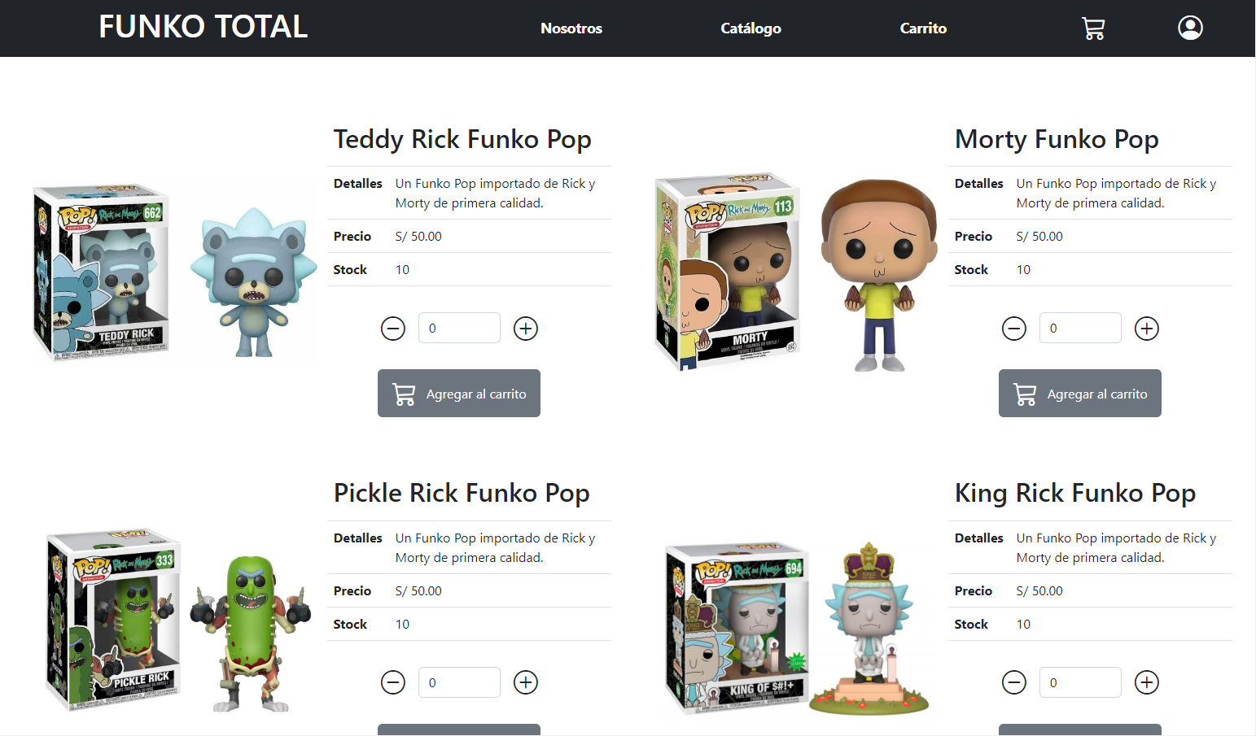

CART.HTML

<!DOCTYPE html>

<html lang="en">

<head>

    <meta charset="UTF-8">

    <meta http-equiv="X-UA-Compatible" content="IE=edge">

    <meta name="viewport" content="width=device-width, initial-scale=1.0">

    <title>Document</title>

    <!-- CSS only -->

    <link href="https://cdn.jsdelivr.net/npm/bootstrap@5.2.3/dist/css/bootstrap.min.css" rel="stylesheet" integrity="sha384-rbsA2VBKQhggwzxH7pPCaAqO46MgnOM80zW1RWuH61DGLwZJEdK2Kadq2F9CUG65" crossorigin="anonymous">

    <link rel="stylesheet" href="main.css">

    <link rel="stylesheet" href="https://cdn.jsdelivr.net/npm/bootstrap-icons@1.10.2/font/bootstrap-icons.css">

</head>

<body>

    <main class="main-container">

        <header>

            <nav class="navbar navbar-dark bg-dark d-flex row align-items-center">

                <i class="bi bi-list text-light col-2 d-lg-none text-center"></i>

                <h1 class="col-lg-4 col-6 text-center"><a href="./index.html" style="color: white; text-decoration: none;">FUNKO TOTAL</a></h1>

                <div class="navcompu d-none d-lg-block col-6">

                    <ul class="nav navbar_items justify-content-evenly">

                        <li><a class="nav-link navbar_link" href="./nosotros.html">Nosotros</a></li>

                        <li><a class="nav-link navbar_link" href="./catalogo.html">Catálogo</a></li>

                        <li><a class="nav-link navbar_link" href="./cart.html">Carrito</a></li>

                    </ul>

                </div>

                <div class="nav_cart-user col-lg-2 col-4 row justify-content-evenly align-items-center">

                    <div class="nav__cart col-6" id="nav__cart">

                        <div class="nav__cart-num no-visible" id="nav__cart-num">0</div>

                        <a href="./cart.html"><i class="bi bi-cart3 text-light" id="carrito"></i></a>

                        <!-- modal cart -->

                        <div class="cart-modal py-4 px-3 no-visible">

                            <div class="cart-modal__title text-center mb-4">

                                <p>Resumen de compra</p>

                            </div>

                            <div class="cart-modal__container">

                                <div class="cart-modal__container-cart">

                                </div>

                                <div class="row justify-content-center mb-2">

                                    <button class="btn btn-warning col-8" type="button" onclick="location.href='./cart.html'">Revisar Carrito</button>

                                </div>

                            </div>

                        </div>

                    </div>

                    <i class="bi bi-person-circle text-light col-6"></i>

                </div>

            </nav>

            <!-- modal navbar start -->

            <div class="modal-navbar_background no-visible">

                <nav class="modal-navbar">

                    <i class="bi bi-x-circle modal-navbar__close"></i>

                    <ul class="nav flex-column modal-navbar__items">

                        <li><a class="nav-link modal-navbar__link" href="./nosotros.html">Nosotros</a></li>

                        <li><a class="nav-link modal-navbar__link" href="./catalogo.html">Catálogo</a></li>

                        <li><a class="nav-link modal-navbar__link" href="./cart.html">Carrito</a></li>

                        <li><a class="nav-link modal-navbar__link" href="./index.html">Iniciar Sesion</a></li>

                    </ul>

                </nav>

            </div>

            <!-- modal navbar end -->

        </header>

        <div class="container__cart-list row text-center justify-content-evenly align-items-center">

            <div class="cart-list__list col-8">

                <h2 class="m-5 text-center">CARRITO DE COMPRAS</h2>

                <div class="row text-center justify-content-evenly align-items-center m-3 border-top border-secondary border-opacity-50">

                    <div class="col-3">

                        <img class="cart-list__img" src="./img/funko001.jpg" alt="funko">

                    </div>

                    <div class="col-2">

                        <p class="cart-list__prod">Teddy Rick</p>

                        <p class="cart-list__price">S/ 50.00</p>

                    </div>

                    <div class="col-2">

                        <p>Cantidad</p>

                        <input class="cart-list__num" type="number" value="1" readonly>

                    </div>

                    <div class="col-2">

                        <p class="cart-list__totalprice">S/ 50.00</p>

                    </div>

                    <div class="col-2">

                        <i class="bi bi-trash-fill"></i>

                    </div>

                </div>

            </div>

            <div class="cart-list__resume col-3 text-center justify-content-center align-items-center my-5 mx-3">

                <div class="my-5 text-center">RESUMEN DE PEDIDO</div>

                <div class="row my-3 text-center justify-content-center align-items-center">

                    <div class="col-9">CANTIDAD PRODUCTOS:</div>

                    <div class="col-3">1</div>

                </div>

                <div class="row mt-3">

                    <div class="col-8">TOTAL:</div>

                    <div class="col-4">S/ 50.00</div>

                </div>

                <div>

                    <button type="button" class="btn btn-success my-5" onclick="pagCatalog()">PROCESAR COMPRA</button>

                </div>

            </div>

        </div>

    </main>

    <script src="./main.js"></script>

</body>

</html>

RESULTADO

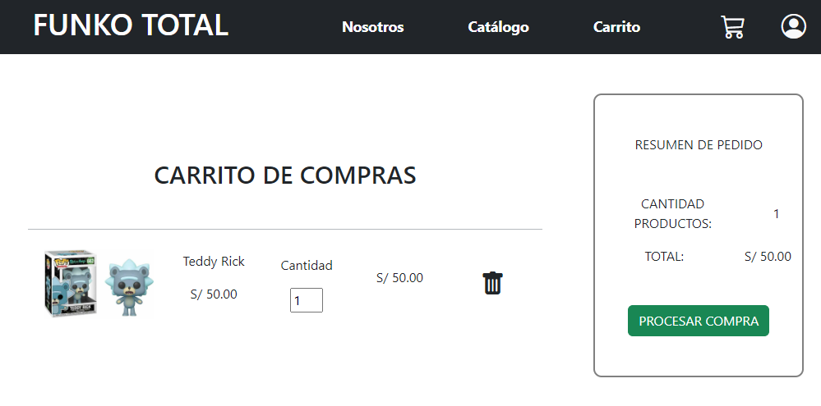

MAIN.CSS

a{

    margin: 0;

    padding: 0;

}

/* modal nav inicio */

.modal-navbar_background{

    background-color: rgba(0, 0, 0, 0.7);

    position: absolute;

    width: 100%;

    height: 910px;

    top: 0;

    right: 0;

}

.modal-navbar{

    background-color: antiquewhite;

    width: 250px;

    padding: 28px 24px;

    height: 100%;

}

.modal-navbar__items{

    display: flex;

    flex-direction: column;

    justify-content: space-between;

    height: 200px;

    margin-top: 40px;

}

li{

    text-decoration: none;

    font-weight: 700;

    font-size: 1.1em;

    padding: 0;

    margin: 0;

}

/* modal nav final */

/* modal cart inicio */

.cart-modal{

    width: 450px;

    height: fit-content;

    border-radius: 8px;

    box-shadow: 3px 3px 10px;

    position: absolute;

    top: 70px;

    right: 6px;

    background-color: white;

}

.cart-modal__title{

    border-bottom: 1px solid gray;

}

.cart-modal__img{

    width: 100%;

}

/* modal cart final */

.main-border-button{

    max-width: 250px;

    margin-left: 200px;

}

i{

    font-size: 30px;

}

i:hover{

    cursor: pointer;

}

.navbar_link{

    color: white;

}

.modal-navbar__link{

    color: black;

}

.main-container, .nav__cart{

    position: relative;

}

.nav__cart-num{

    background-color: brown;

    width: 20px;

    height: 15px;

    border-radius: 16px;

    position: absolute;

    margin-left: 20px;

    font-size: 0.6em;

    text-align: center;

    color: white;

}

.no-visible{

    display: none;

}

/* catalogo */

.catalogo-img{

    width: 100%;

}

.details__button{

    display: flex;

    width: 200px;

    min-width: 200px;

    align-items: center;

    justify-content: center;

    gap: 12px;

}

.input__num{

    min-width: 65px;

    max-width: 250px;

}

/* pagina cart */

.cart-list__img{

    width: 100%;

}

.cart-list__resume{

    border: 2px solid grey;

    border-radius: 10px;

}

.cart-list__num{

    width: 40px;

}

CODIGO JAVASCRIPT

MAIN.JS

let navMenu = document.querySelector('#menu-bar');

let navMenuClose = document.querySelector('.modal-navbar__close');

function menuMobile (){

    navMenu.addEventListener('click', () => {

        document.querySelector('.modal-navbar_background').classList.remove('no-visible');

    });

    navMenuClose.addEventListener('click', () => {

        document.querySelector('.modal-navbar_background').classList.add('no-visible');

    });

}

menuMobile();

// Inicio Cantidades de cada producto en catalogo

let minusBtn1 = document.querySelector('#input__minus1');

let plusBtn1 = document.querySelector('#input__plus1');

let userInput1 = document.querySelector('#input__num1');

let minusBtn2 = document.querySelector('#input__minus2');

let plusBtn2 = document.querySelector('#input__plus2');

let userInput2 = document.querySelector('#input__num2');

let minusBtn3 = document.querySelector('#input__minus3');

let plusBtn3 = document.querySelector('#input__plus3');

let userInput3 = document.querySelector('#input__num3');

let minusBtn4 = document.querySelector('#input__minus4');

let plusBtn4 = document.querySelector('#input__plus4');

let userInput4 = document.querySelector('#input__num4');

function catalogo1(){

    let userInputNum1 = 0;

    minusBtn1.addEventListener('click', () => {

        console.log('si funciona');

        userInputNum1--;

        if(userInputNum1 <= 0){

            userInputNum1 = 0;

        }

        userInput1.value = userInputNum1;

    });

    plusBtn1.addEventListener('click', () => {

        console.log('si funciona');

        userInputNum1++;

        userInput1.value = userInputNum1;

    });

}

function catalogo2(){

    let userInputNum2 = 0;

    minusBtn2.addEventListener('click', () => {

        console.log('si funciona');

        userInputNum2--;

        if(userInputNum2 <= 0){

            userInputNum2 = 0;

        }

        userInput2.value = userInputNum2;

    });

    plusBtn2.addEventListener('click', () => {

        console.log('si funciona');

        userInputNum2++;

        userInput2.value = userInputNum2;

    });

}

function catalogo3(){

    let userInputNum3 = 0;

    minusBtn3.addEventListener('click', () => {

        console.log('si funciona');

        userInputNum3--;

        if(userInputNum3 <= 0){

            userInputNum3 = 0;

        }

        userInput3.value = userInputNum3;

    });

    plusBtn3.addEventListener('click', () => {

        console.log('si funciona');

        userInputNum3++;

        userInput3.value = userInputNum3;

    });

}

function catalogo4(){

    let userInputNum4 = 0;

    minusBtn4.addEventListener('click', () => {

        console.log('si funciona');

        userInputNum4--;

        if(userInputNum4 <= 0){

            userInputNum4 = 0;

        }

        userInput4.value = userInputNum4;

    });

    plusBtn4.addEventListener('click', () => {

        console.log('si funciona');

        userInputNum4++;

        userInput4.value = userInputNum4;

    });

}

// fin Cantidades de cada producto en catalogo

// aparece resumen de compras al pasar por el carrito

const aparecerCarrito = document.querySelector('#carrito');

aparecerCarrito.addEventListener("mouseover", () => {

    document.querySelector('.cart-modal').classList.remove('no-visible');

    console.log('acaba de entrar el mouse');

}, false);

aparecerCarrito.addEventListener("mouseout", () => {

    console.log('acaba de salir el mouse');

    setTimeout(() => {

         document.querySelector('.cart-modal').classList.add('no-visible');

    }, 6000);

}, false);

// Agregar productos al carrito en catalogo

function agregarAlCarrito(){

    catalogo1();

    catalogo2();

    catalogo3();

    catalogo4();

    let cartNum = 0;

    const addToCartBtn1 = document.querySelector('#details__button1');

    const addToCartBtn2 = document.querySelector('#details__button2');

    const addToCartBtn3 = document.querySelector('#details__button3');

    const addToCartBtn4 = document.querySelector('#details__button4');

    addToCartBtn1.addEventListener('click', () => {

        cantRepetida = parseInt(userInput1.value);

        for (let i = 0; i < cantRepetida; i++) {

            cartNum++;

        }

        document.querySelector('#nav__cart-num').classList.remove('no-visible');

        document.querySelector('#nav__cart-num').innerHTML = cartNum;

        console.log(cartNum);

        const nombre_producto = "Teddy Rick";

        let precio = 50;

        let cantidad = userInput1.value;

        let multiplica = precio * cantidad;

        fetch('/api/productos', {

            method: 'POST',

            headers: {

                'Content-Type': 'application/json',

            },

            body: JSON.stringify({

                nombre_producto: nombre_producto,

                precio: precio,

                cantidad: userInput1.value,

            })

        });

        document.querySelector('.cart-modal__container-cart').innerHTML += '<div class="cart-modal__container-details row d-flex justify-content-center align-items-center"><div class="col-3"><img class="cart-modal__img" src="./img/funko001.jpg" alt="funko"></div><div class="col-5"><p class="cart-modal__prod">' + nombre_producto + '</p><p class="cart-modal__price">S/ ' + precio + '.00</p></div><div class="col"><p class="cart-modal__num">' + cantidad + '</p></div><div class="col-3"><p class="cart-modal__totalprice">S/ ' + multiplica + '.00</p></div></div>'

    })

    addToCartBtn2.addEventListener('click', () => {

        cantRepetida = parseInt(userInput2.value);

        for (let i = 0; i < cantRepetida; i++) {

            cartNum++;

        }

        document.querySelector('#nav__cart-num').classList.remove('no-visible');

        document.querySelector('#nav__cart-num').innerHTML = cartNum;

        console.log(cartNum);

        const nombre_producto = "Morty";

        let precio = 50;

        let cantidad = userInput2.value;

        let multiplica = precio * cantidad;

        fetch('/api/productos', {

            method: 'POST',

            headers: {

                'Content-Type': 'application/json',

            },

            body: JSON.stringify({

                nombre_producto: nombre_producto,

                precio: precio,

                cantidad: userInput2.value,

            })

        });

        document.querySelector('.cart-modal__container-cart').innerHTML += '<div class="cart-modal__container-details row d-flex justify-content-center align-items-center"><div class="col-3"><img class="cart-modal__img" src="./img/funko002.jpg" alt="funko"></div><div class="col-5"><p class="cart-modal__prod">' + nombre_producto + '</p><p class="cart-modal__price">S/ ' + precio + '.00</p></div><div class="col"><p class="cart-modal__num">' + cantidad + '</p></div><div class="col-3"><p class="cart-modal__totalprice">S/ ' + multiplica + '.00</p></div></div>';

        document.querySelector('.cart-list__list'),innerHTML += '<div class="row text-center justify-content-evenly align-items-center m-3 border-top border-secondary border-opacity-50"><div class="col-3"><img class="cart-list__img" src="./img/funko001.jpg" alt="funko"></div><div class="col-2"><p class="cart-list__prod">' + nombre_producto + '</p><p class="cart-list__price">S/ ' + precio + '.00</p></div><div class="col-2"><p>Cantidad</p><input class="cart-list__num" type="number" value="' + cantidad + '" readonly></div><div class="col-2"><p class="cart-list__totalprice">S/ ' + multiplica + '.00</p></div><div class="col-2"><i class="bi bi-trash-fill"></i></div></div>';

    })

    addToCartBtn3.addEventListener('click', () => {

        cantRepetida = parseInt(userInput3.value);

        for (let i = 0; i < cantRepetida; i++) {

            cartNum++;

        }

        document.querySelector('#nav__cart-num').classList.remove('no-visible');

        document.querySelector('#nav__cart-num').innerHTML = cartNum;

        console.log(cartNum);

        const nombre_producto = "Pickle Rick";

        let precio = 50;

        let cantidad = userInput3.value;

        let multiplica = precio * cantidad;

        fetch('/api/productos', {

            method: 'POST',

            headers: {

                'Content-Type': 'application/json',

            },

            body: JSON.stringify({

                nombre_producto: nombre_producto,

                precio: precio,

                cantidad: userInput3.value,

            })

        });

        document.querySelector('.cart-modal__container-cart').innerHTML += '<div class="cart-modal__container-details row d-flex justify-content-center align-items-center"><div class="col-3"><img class="cart-modal__img" src="./img/funko003.jpg" alt="funko"></div><div class="col-5"><p class="cart-modal__prod">' + nombre_producto + '</p><p class="cart-modal__price">S/ ' + precio + '.00</p></div><div class="col"><p class="cart-modal__num">' + cantidad + '</p></div><div class="col-3"><p class="cart-modal__totalprice">S/ ' + multiplica + '.00</p></div></div>'

    })

    addToCartBtn4.addEventListener('click', () => {

        cantRepetida = parseInt(userInput4.value);

        for (let i = 0; i < cantRepetida; i++) {

            cartNum++;

        }

        document.querySelector('#nav__cart-num').classList.remove('no-visible');

        document.querySelector('#nav__cart-num').innerHTML = cartNum;

        console.log(cartNum);

        const nombre_producto = "King Rick";

        let precio = 50;

        let cantidad = userInput4.value;

        let multiplica = precio * cantidad;

        fetch('/api/productos', {

            method: 'POST',

            headers: {

                'Content-Type': 'application/json',

            },

            body: JSON.stringify({

                nombre_producto: nombre_producto,

                precio: precio,

                cantidad: userInput4.value,

            })

        });

        document.querySelector('.cart-modal__container-cart').innerHTML += '<div class="cart-modal__container-details row d-flex justify-content-center align-items-center"><div class="col-3"><img class="cart-modal__img" src="./img/funko004.jfif" alt="funko"></div><div class="col-5"><p class="cart-modal__prod">' + nombre_producto + '</p><p class="cart-modal__price">S/ ' + precio + '.00</p></div><div class="col"><p class="cart-modal__num">' + cantidad + '</p></div><div class="col-3"><p class="cart-modal__totalprice">S/ ' + multiplica + '.00</p></div></div>'

    })

}

agregarAlCarrito();

//catalogo

function pagCatalog(){

    console.log(fetch('/api/productos', {

        method: 'GET',

        headers: {

            'Content-Type': 'application/json',

        },

        body: JSON.stringify({

            nombre_producto,

            precio,

            cantidad,

        })

    }))

}

CODIGO MONGODB

SERVER.JS

const express = require('express');

const bodyParser = require('body-parser');

const path = require('path');

const {mongoose} = require('./base.js');

const port = 3000;

const app = express();

//ajustes

app.set('port', process.env.PORT || port)

app.use(express.json());

//rutas

app.use('./api', require('./app'));

//Archivos estaticos

app.use(express.static(path.join(__dirname, 'public')));

const Producto = require('./ProductoSchema.js');

app.post('/api/productos', async (req,res)=>{

    const nuevoProducto = new Producto(req.body)

    await nuevoProducto.save().then((result)=>{

        res.status(201).json({ok: true})

    }).catch((err) => console.log(err))

})

app.get('/todos', (req, res) =>{

    Producto.find(function(err, data) {

        if(err){

            console.log(err);

        } else {

            res.send(data);

        }

    });

});

app.get('/insertar', async (req, res) => {

    var nuevo = new Producto({

                    nombre_producto: "Morty Funko",

                    precio: 50,

                    cantidad: 1

                });

    nuevo.save(function (err, data) {

        if(err){

            console.log(err);

        } else {

            res.send("Datos insertados");

        }

    })

});

app.get('/borrar', (req, res) =>{

    Producto.remove({nombre_producto:"Teddy Rick"},

        function(err, data) {

            if(err){

                console.log(err);

            } else {

                res.send(data);

            }

        });

});

PRODUCTOSCHEMA.JS

const mongoose = require('mongoose');

const {Schema} = mongoose;

const ProductoSchema = new Schema({

    nombre_producto: String,

    detalle: String,

    precio: Number,

    stock: Number,

    cantidad: Number,

});

module.exports = mongoose.model('Producto',ProductoSchema);

BASE.JS

const mongoose = require('mongoose')

const DB_URI = `mongodb://localhost:27017/funkosCart`

mongoose.set('strictQuery', false);

mongoose.connect(

    DB_URI,

    {

    keepAlive: true,

    useNewUrlParser: true,

    useUnifiedTopology: true

    },

    (err) =>{

        if(err){

            console.log('Error:'+err);

        }else{

            console.log('Conexion correcta!!');

        }

    }

)

module.exports = mongoose;

APP.JS

var mongoose = require('mongoose');

const express = require('express');

const router = express.Router();

const Producto = require('./ProductoSchema.js');

router.get('/todos', async (req,res)=>{

    const productos = await Producto.find(function(err, data) {

        if(err){

            console.log(err);

        } else {

            res.send(data);

        }

    });

    res.json({

        productos: productos

    });

});

router.post('/', async (req,res)=>{

    const {nombre_producto, detalle, precio, stock, cantidad} = req.body;

    const producto = new Producto({

        nombre_producto: nombre_producto,

        detalle: detalle,

        precio: precio,

        stock: stock,

        cantidad: cantidad

    });

    await producto.save();

    res.json({

        status: 'producto guardado'

    });

});

mongoose.Promise = global.Promise;

module.exports = router;